Ejercicio con Turtle

MATERIA
Dinámica y Control de robots

DOCENTE
Carlos Enrique Moran Garabito.

ALUMNOS
Luis Martin Santoyo Mujica
José Guadalupe Barrios Sanchez
Ricardo Israel Macías Cisnado
Josué Adrián Moreno Martínez

Tlajomulco de Zúñiga, Jalisco, mayo de 2019

I. Objetivo.

Visualizar en ROS y turtlesim el movimiento por nodos de turtle en Ubuntu.

II. Materiales:

- Computadora con Ubuntu previamente instalado (máquina virtual/partición).
- Conexión a Internet

III. Procedimiento.
Primer Paso:
Hora de correr ROS y Turtlesim.

- Para esto, es necesario ingresar el siguiente comando a la terminal de Ubuntu.
Comando para correr ROS → roscore

- Para el caso de Turtlesim, es necesario ingresar los siguientes comandos a la terminal de Ubuntu.

Correr tuertlesim → rosrun turtlesim turtlesim_node
Mover turtlesim con el teclado → rosrun turtlesim turtle_teleop_key

- Por último, ingresaremos los siguientes comandos para ordenar a turtle por medio de nodos, para generar movimientos de manera autónoma.

rostopic pub /turtle1/cmd_vel -r 10 geometry_msgs/Twist ‘{angular: {z: 0.5}}'

El siguiente commando es utilizado para generar circulos de manera autonoma, tal como aparece en la Imagen1.1
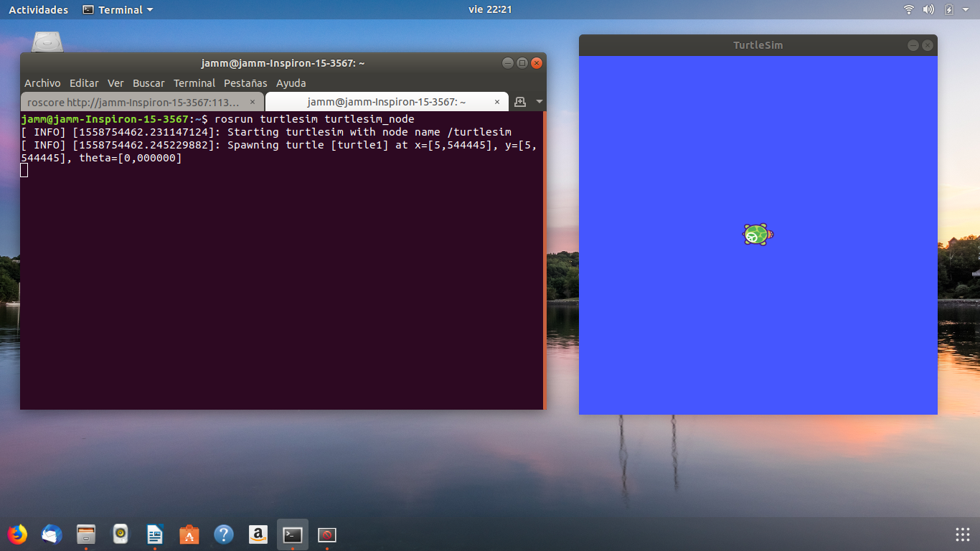

Imagen1.1

- Resultados:
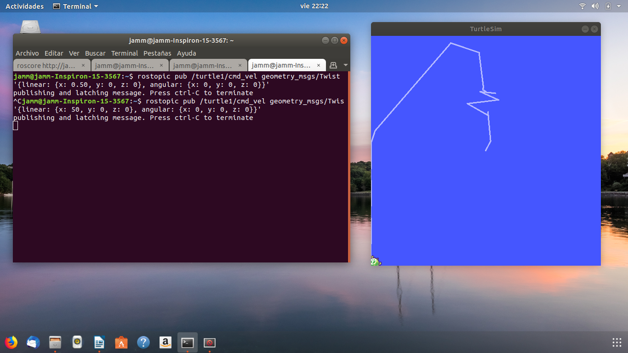
2.2 Imagen del resultado final de la practica

En la Imagen 2.2 se muestra el resultado del procedimiento antes mencionado, el cual, al ser realizado, en la cual al realizarse tuve inconvenientes tales como la incompatibilidad de las librerías, por el cual se retrasó la entrega de la práctica, posteriormente en el desarrollo final de esta práctica, encontré alternativas para el desarrollo de futuras prácticas, quitando este error se puede decir que con el desarrollo de esta práctica se aclara más el conocimiento del programa ROS.

